目录

**EAST内部预审核** 2

1公式维护 2

2非空校验 2

3长度校验 3

4数值校验 4

5范围校验 4

6关联检验 5

7重点校验 5

8整体校验 6

9校验汇总 6

10数据质量评分 7

11总分平衡计算 7

12总分平衡公式维护 8

13 并行校验 8

## EAST内部预审核

### 1公式维护

使用人员可以自行维护EAST数据内部校验的公式，包括了对公式的新增、修改、删除、查询等。

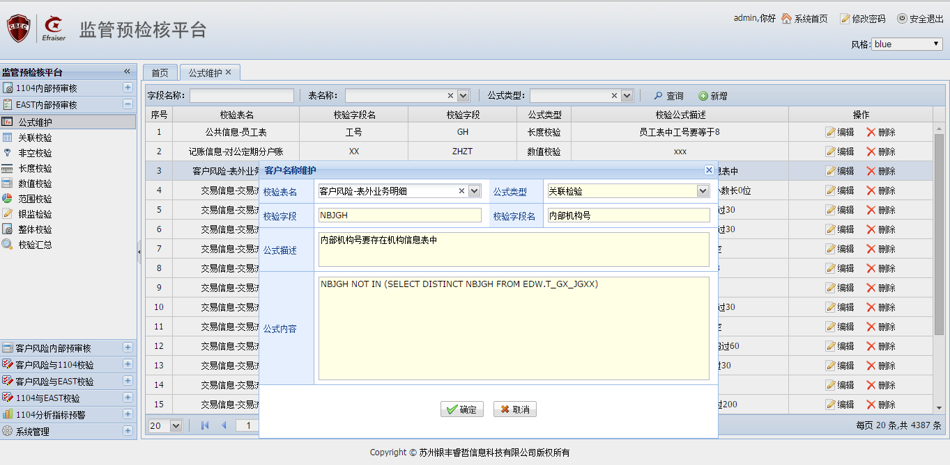

### 2非空校验

非空校验功能主要是校验EAST数据中必须非空字段却是空值的数据，并将校验的结果记录在数据库中，用户可以根据校验表名、校验字段名、校验日期去查询历史的校验记录。

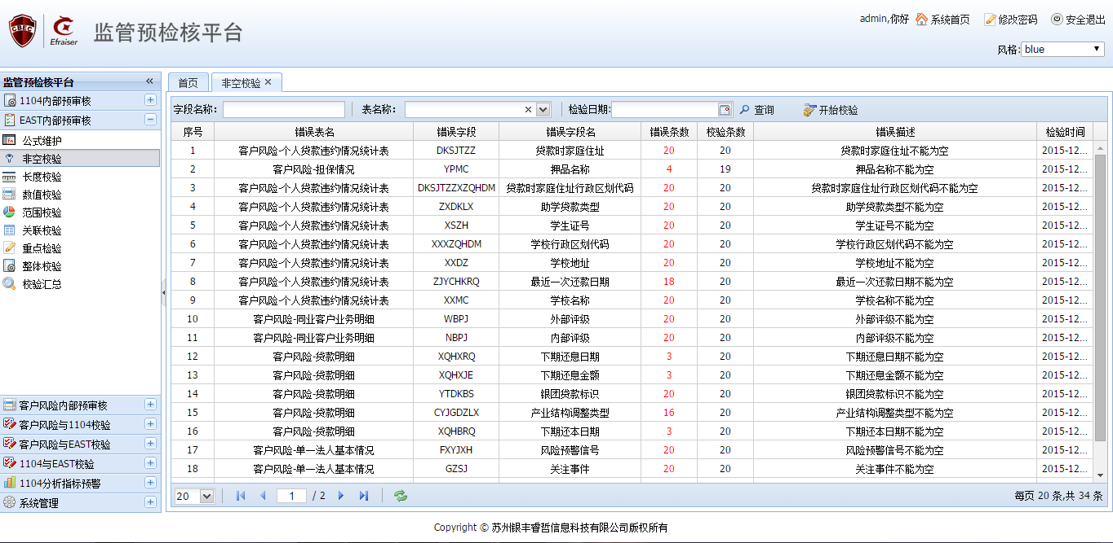

图：非空校验页面

同时用户也可以双击任意的一条校验结果去查看错误数据的明细情况，并可以选择导出明细（其他的校验都有类似查看明细的功能）。

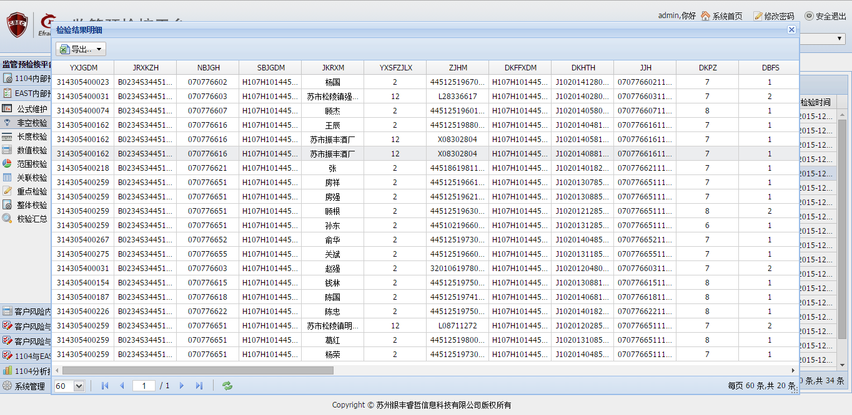

图：校验出的错误数据的明细情况

### 3长度校验

对于EAST数据，银监对上报的数据的字段都是有长度的要求的。而我们的长度校验功能就是完成这样的一个校验——校验数据字段长度不符合要的数据。

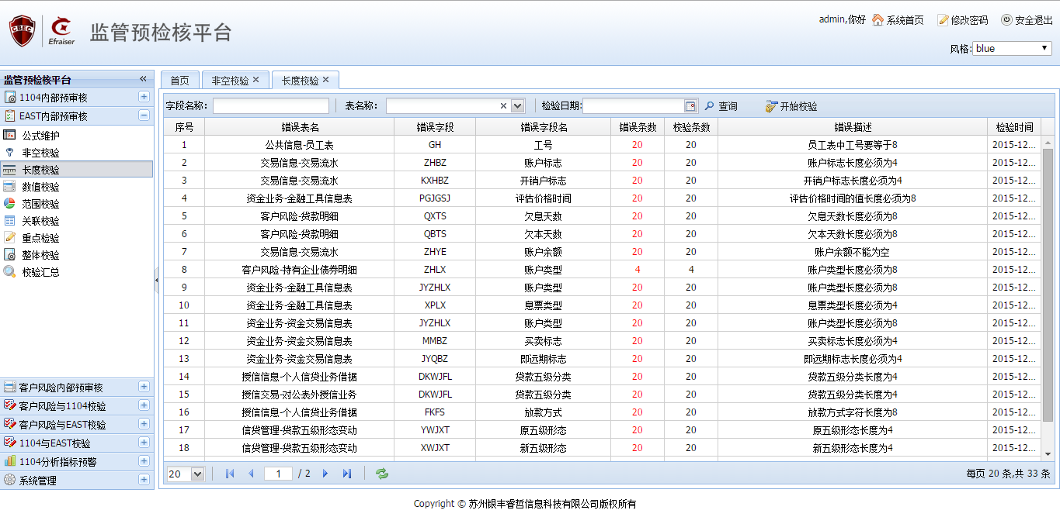

图：长度校验页面

### 4数值校验

EAST上报的数据中，有许多字段都是在银监提供的选择项下进行选择填写的。换句话说，该字段的必须是选择项中的一个或多个。这时就需要一种机制去校验改字段是否超出了银监的选择项范围——数值校验的主要功能就在于此。

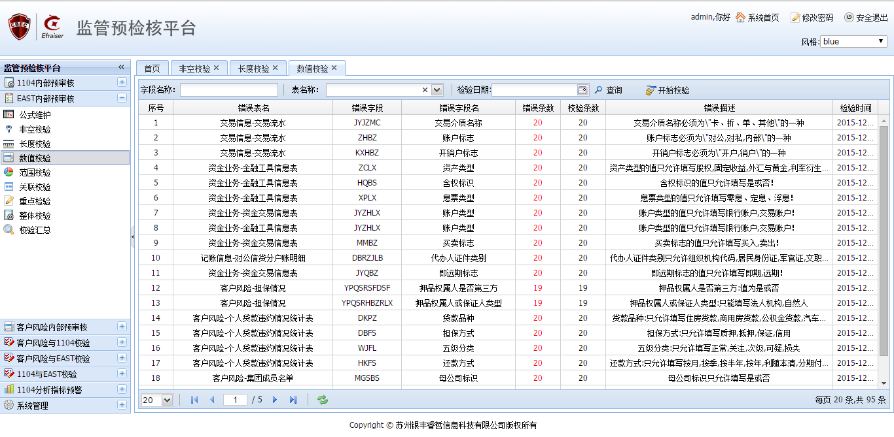

### 5范围校验

EAST数据中包含了很多的数值和日期，这些数值的类型，数值的整数位、小数位的长度以及日期的范围都是有规范的。而范围校验的功能就是校验超出了银监规定这些字段范围的数据。

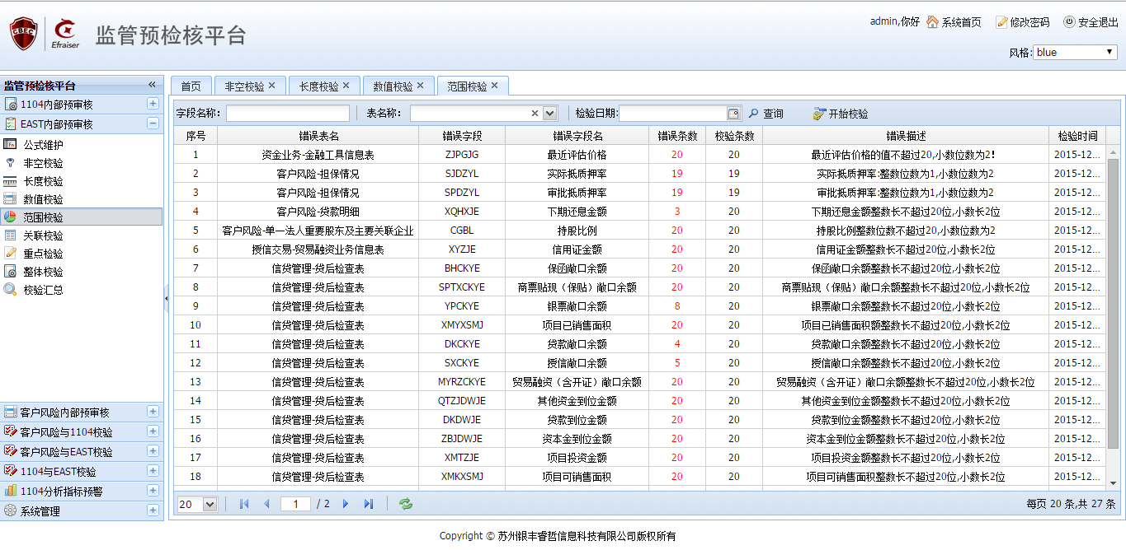

图：范围校验页面

### 6关联检验

在EAST数据中存在着一些字段，这些字段不是独立在一张数据表中的，而是在多张数据表中都存在并且是关联在一起的。比如：员工的工号、岗位的编号、科目号等等。关联校验正是应用于校验这种关联关系是否存在错误。

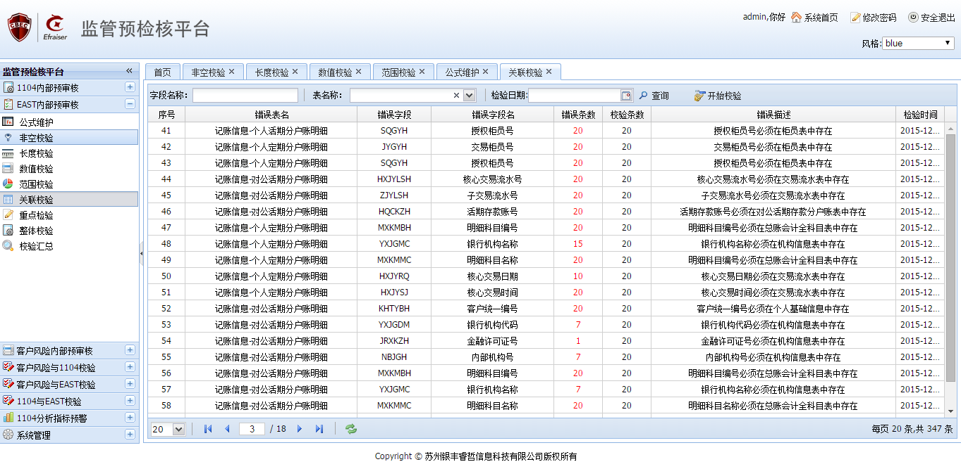

图：关联校验页面

### 7重点校验

重点检验的功能主要用提炼出的一些银监重点关注的校验公式去校验EAST数据。

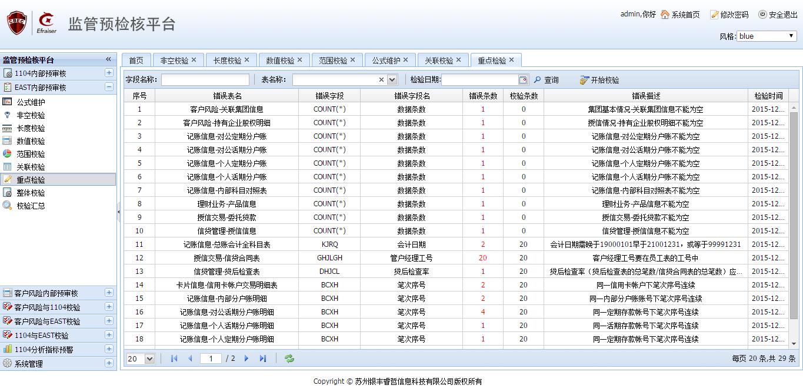

图：重点校验页面

### 8整体校验

整体校验的功能就是整合所以的校验公式进行校验，这样做是为了方便用户操作，一次性完成所有类型的校验。

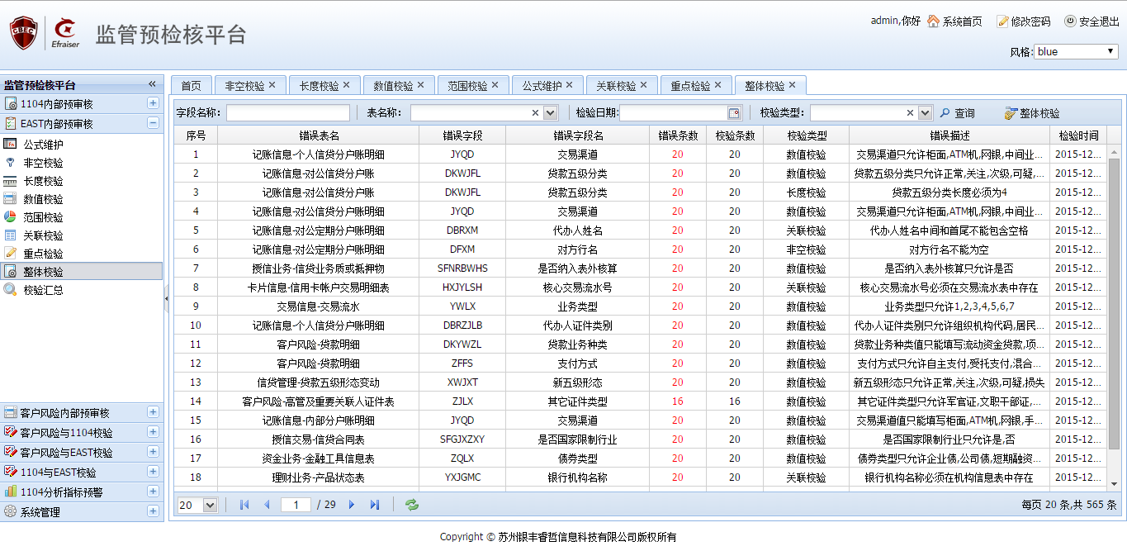

图：整体校验页面

### 9校验汇总

对于EAST的每一张表几乎都囊括了所有类型的校验，针对这些我们对校验情况以每张表为主体进行了汇总。校验汇总功能就是实现这样的汇总操作，如果通过了校验则是显示绿色相反就是红色。

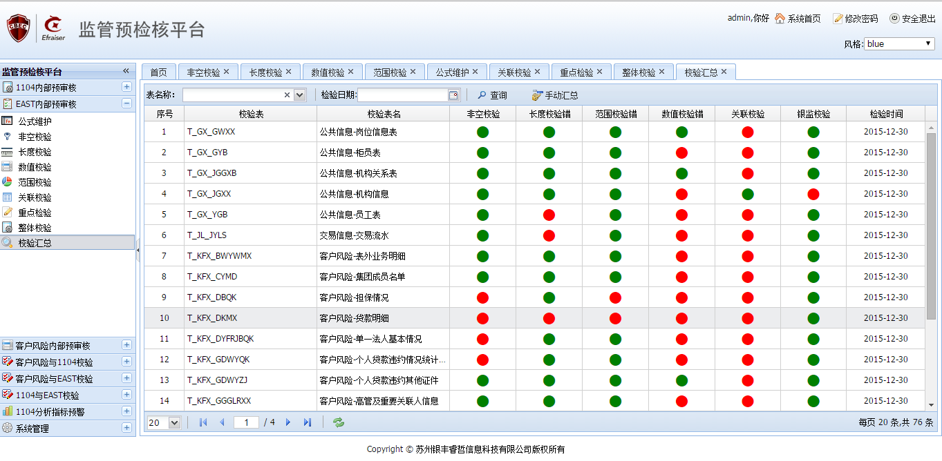

图：校验汇总页面

如果用户想要查询具体的汇总情况，可以选择想要查询的汇总记录，双击就是跳转到明细情况界面。在这个界面用户能够跟直观的看到改汇总记录的具体情况。

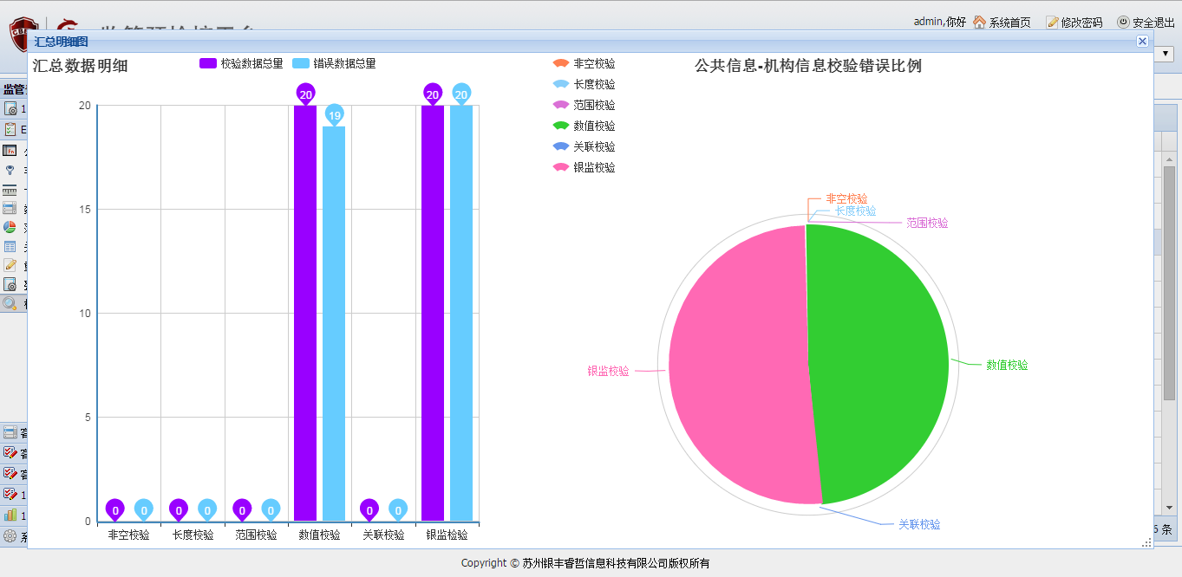

图：汇总情况明细图页面

### 10数据质量评分

系统内置权威的EAST数据质量评分规则，可以自动对EAST数据进行评分：



图：评分公式维护

用户根据east数据的评分情况，可以对EAST数据质量进行改进。

### 11总分平衡计算

用户可以通过总分平衡计算功能来进行校验，判断指标对应的总账是否是分支账的总和。选择展开按钮，可以查看各分支账的指标金额。

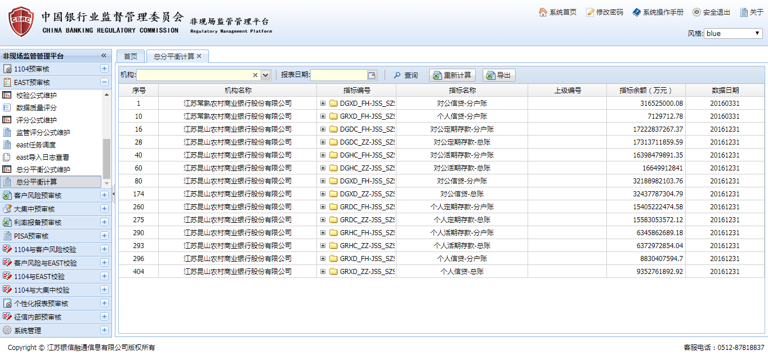

图：总分平衡计算页面

### 12总分平衡公式维护

该功能提供总分平衡计算的公式维护，用户可以启用（停用）公式，新增、修改、删除公式。每个指标编号对应一个总账和一个分户账。

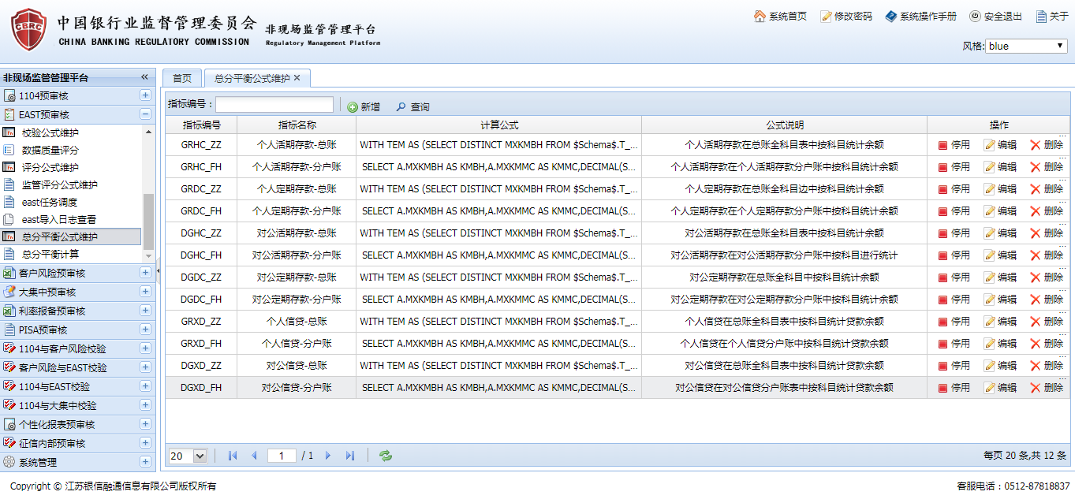

图：总分平衡公式维护页面

### 13 并行校验

用户选择机构、报表日期、公式版本、校验类型后点击“添加校验”按钮，可以进行多个校验类型并行校验。本模块分上下两个部分，下面部分显示需要校验的等待队列，上面部分是正在校验的校验类型，可以显示已完成规则数，也可点击“取消”按钮，来取消校验。

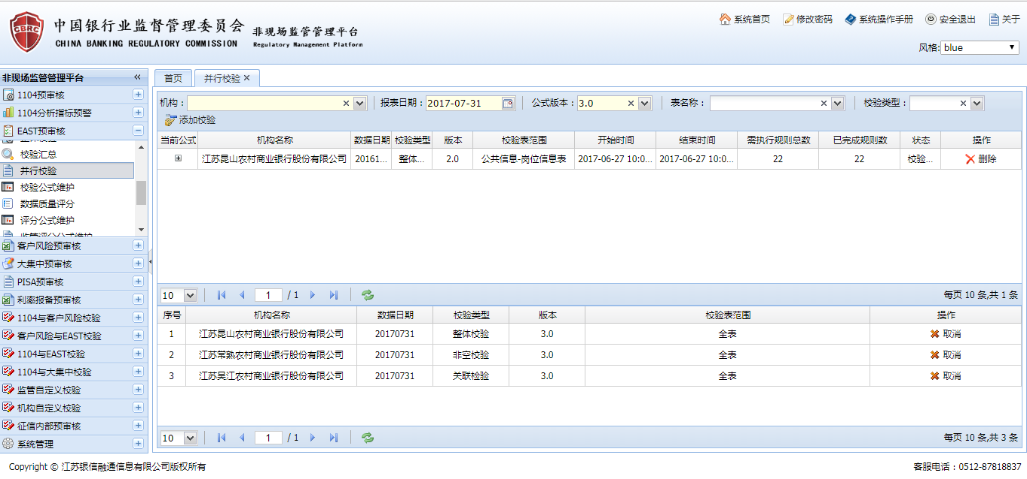

图：并行校验页面